**Практическая работа №4**

**ОЦЕНКА СЛОЖНОСТИ ЭВРИСТИЧЕСКИХ АЛГОРИТМОВ**

**Цель работы:** научиться оценивать сложность эвристических алгоритмов.

**Задание 1.** Оценить сложность эвристического алгоритма.

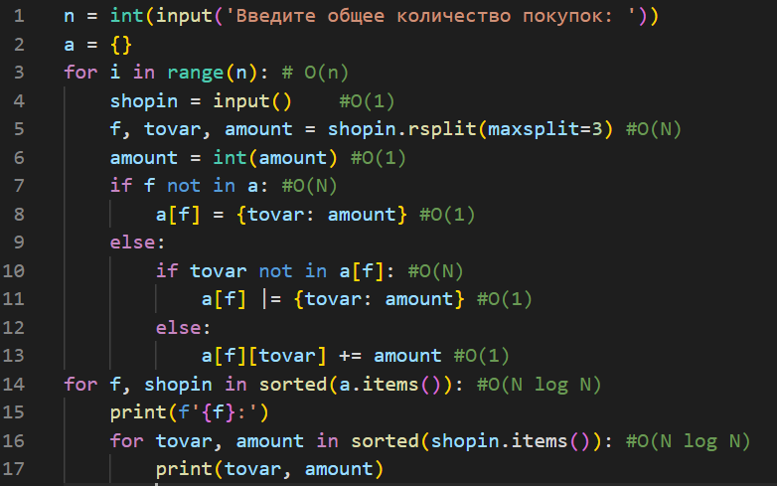

Рисунок 1 - Эвристический алгоритм

Из рисунка 1 мы видим, что сложность равна

(О (n) * О (1) * О (n) * О (1)) * (О (n) + О (1) * О (n) + О (1) * О (1)) + (О (n log n) + О (n log n)) = 𝑂(n4) ∗ 𝑂(n log n)∗𝑂(n l𝑜g n)

**Контрольные вопросы**

1. Что такое эвристический алгоритм?

Эвристический алгоритм (эвристика) — алгоритм решения задачи, включающий практический метод, не являющийся гарантированно точным или оптимальным, но достаточный для решения поставленной задачи.